GIÁO DỤC KỶ LUẬT TÍCH CỰC
Giáo dục kỷ luật tích cực là gì? không liên quan tới trừng phạt (điều mà nhiều người thường nghĩ rằng song hành theo kỷ luật), nội dung chính của kỷ luật tích cực tập trung vào việc dạy các kỹ năng xã hội và kỹ năng sống cho trẻ mầm non. Kỷ luật với trẻ nhỏ bao gồm những phần nội dung mà phụ huynh quyết định đặt thành mục tiêu giáo dục con, sau đó kiên định tuân theo.
Vì sao cần giáo dục kỷ luật tích cực trong nhóm lớp mầm non? Khi con bạn trưởng thành và trau dồi được nhiều kỹ năng. Bạn có thể thu hút bé vào quá trình tìm kiếm các giải pháp trong phạm vi giới hạn đặt ra. Theo cách này, bé sẽ rèn luyện kỹ năng tư duy, cách để nói không, cảm nhận sự cần thiết của nỗ lực.
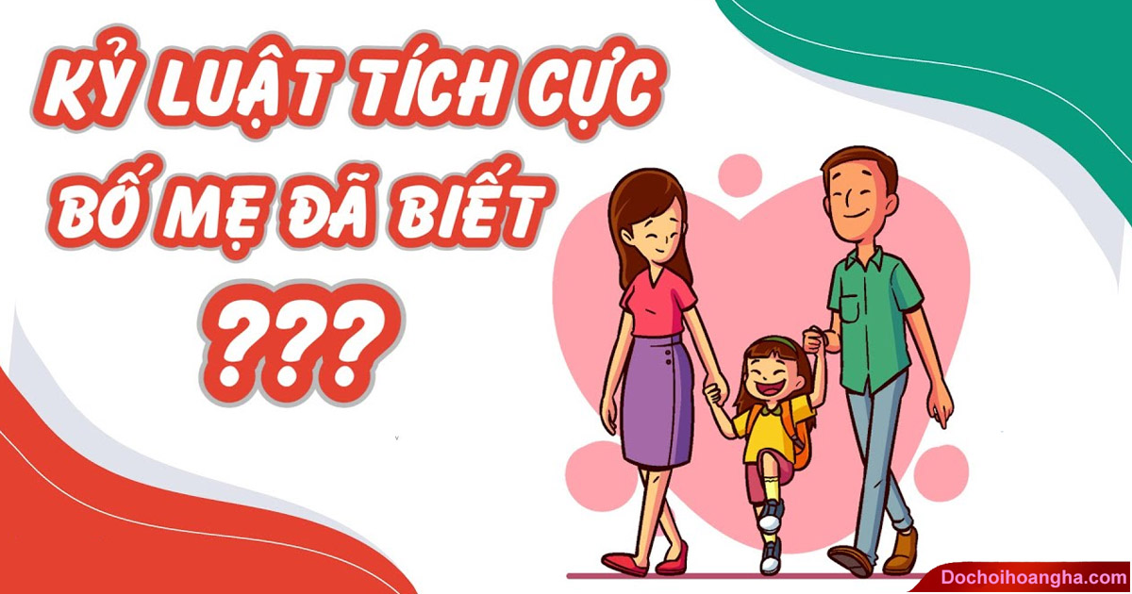
Vì sao cần giáo dục kỷ luật tích cực trong nhóm lớp mầm non
Ngoài ra, bé cũng học được việc kiên quyết theo đuổi mục tiêu và giới hạn hành vi của mình. Những nguyên tắc của kỷ luật tích cực sẽ giúp phụ huynh xây dựng mối quan hệ lâu dài về tình yêu thương, sự tôn trọng, giúp bố mẹ và con cùng giải quyết các tình huống.
Hiện nay cho rằng “Kỷ luật” là trừng phạt. Trừng phạt bao gồm:

I. NHỮNG VẤN ĐỀ CƠ BẢN CỦA PHƯƠNG PHÁP KỶ LUẬT TÍCH CỰC
Kỷ luật: Là những quy tắc, quy định, luật lệ mà con người phải thực hiện, chấp hành và tuân theo.

Kỷ luật tích cực:
+ Là động viên, khuyến khích.
+ Hỗ trợ trong quá trình học tập và rèn luyện của học sinh
+ Nuôi dưỡng lòng ham học
+ Ý thức kỷ luật tự giác.
+ Tự nhận hình thức kỷ luật, cam kết không tái phạm.
Kỷ luật tích cực trong nhóm lớp mầm non không phải là luôn chú ý kỷ luật học sinh. Hoặc hình phạt nặng hơn trước mà cần có những quan niệm giáo dục như:
+ Việc mắc lỗi của học sinh được coi là lẽ tự nhiên của quá trình học tập. Rèn luyện và phát triển trong nhà trường.
+ Việc quan trọng của ngành giáo dục mầm non là làm thế nào học sinh nhận thức được bản thân, tự kiểm soát hành vi, thái độ trên cơ sở các qui định, nội qui…
+ Như vậy người giáo viên là người phân tích đúng sai, đối chiếu các qui định của những hành vi không đúng để học sinh nhận ra lỗi của mình để điều chỉnh sữa đổi, tiến bộ không mắc lỗi lần sau.

Giáo dục kỉ luật tích cực là:
+ Những giải pháp mang tính dài hạn giúp phát huy tính kỉ luật tự giác của học sinh.
+ Sự thể hiện rõ ràng những mong đợi, quy tắc và giới hạn mà học sinh phải tuân thủ.
+ Gây dựng mối quan hệ tôn trọng giữa giáo viên và học sinh.
+ Dạy cho học sinh những kĩ năng sống mà các em sẽ cần trong suốt cả cuộc đời.
+ Làm tăng sự tự tin và khả năng xử lý các tình huống khó khăn trong học tập và cuộc sống của các em.
+ Dạy cho học sinh cách cư xử lịch sự, nhã nhặn, không bạo lực, có sự tôn trọng bản thân, biết cảm thông và tôn trọng quyền của người khác.

Giáo dục kỷ luật tích cực:
+ Là các biện pháp kỷ luật không mang tính bạo lực, tôn trọng học sinh, cung cấp cho học sinh những thông tin biết để không vi phạm, chấp hành và ý thức tự giác.
+ Giúp cho các em sự tự tin khi đến trường học và rèn luyện.

II. Phương pháp kỉ luật tích cực

Bài thu hoạch giáo dục kỷ luật tích cực

a) Các đặc điểm của phương pháp kỷ luật tích cực:
Không bạo lực. Tôn trọng trẻ. Thực hiện các tác động giáo dục phù hợp với nhu cầu, trạng thái của trẻ, giúp trẻ khắc phục nhận thức, hành vi chưa đúng của bản thân.
Tạo cho trẻ có cảm giác an toàn, thân thiện và được tôn trọng bằng việc lắng nghe tích cực và khích lệ trẻ. Người lớn giúp trẻ vượt qua các rào cản về tâm lý, giảm bớt sự căng thẳng trong học tập.
Gia tăng năng lực hoạt động và cơ hội thành công cho trẻ bằng việc giáo dục kỹ năng sống cơ bản theo lứa tuổi.

b) Phương pháp kỷ luật tích cực là gì?
Phương pháp kỹ luật tích cực là biện pháp giáo dục học sinh không sử dụng đến các hình thức bạo lực, trừng phạt. Thay vào đó, những hình thức kỉ luật phù hợp được sử dụng giúp học sinh giảm thiểu những hành vi không phù hợp, củng cố các hành vi tích cực và phát triển nhân cách một cách tốt đẹp, bền vững. Nguyên tắc thực hiện phương pháp kỉ luật tích cực:
+ Nguyên tắc 1: Vì lợi ích thực tế nhất của học sinh
+ Nguyên tắc 2: Không làm tổn thương đến thể xác và tinh thần
+ Nguyên tắc 3: Khích lệ và tôn trọng lẫn nhau
+ Nguyên tắc 4: Phù hợp với đặc điểm và sự phát triển của lứa tuổi học sinhc) Các biện pháp thực hiện phương pháp kỉ luật tích cực

Biện pháp 1: Dùng hệ quả tự nhiên và hệ quả logic:
+ Hệ quả tự nhiên: Là những gì xảy ra một cách tự nhiên, không có sự can thiệp của người lớn. Ví dụ: không ăn sẽ bị đói, không ngủ sẽ bị mệt…).
+ Hệ quả logic: Là những gì xảy ra đòi hỏi phải có sự can thiệp của người lớn hoặc của trẻ khác trong gia đình hoặc lớp học. (Ví dụ: khi trẻ nghịch ngợm phá hỏng đồ chơi mới mua thì trong thời gian tới sẽ không được mua đồ chơi mầm non mới, không học bài ở nhà đến lớp sẽ bị điểm kém,…)

* Để việc áp dụng giáo dục dùng hệ quả tự nhiên không trở thành trừng phạt cần lưu ý:
+ Không gây nguy hiểm cho trẻ
+ Không làm ảnh hưởng đến người khác

* Dùng hệ quả logic không trở thành trừng phạt cần lưu ý:
+ Người lớn phải tôn trọng trẻ
+ Hệ quả logic phải liên quan với những hành vi mà trẻ gây ra

Biện pháp 2: Hình thành, thiết lập nội quy, nề nếp kỉ luật trong nhà trường và lớp học:
+ Nội quy, nề nếp kỉ luật là những điều rất cần thiết để giáo dục, nuôi dưỡng và đảm bảo sự phát triển lành mạnh, an toàn cho trẻ.
+ Nội quy, nề nếp tạo cơ sở cho trẻ hiểu xem những hành vi nào là phù hợp và những hành vi nào là không phù hợp và đâu là giới hạn không được vượt qua.
+ Có những nội quy bao gồm những quy định nghiêm khắc do người lớn hướng dẫn, trẻ buộc phải tuân thủ và không thể thương lượng được (VD: Tôn trọng mọi người, trung thực, không đánh nhau, không hút thuốc lá, không lấy trộm của người khác,…) và cũng có những nội quy, quy định do trẻ và người lớn cùng thảo luận, thống nhất, đồng thời có thể thay đổi như: thời gian học bài ở nhà từ mấy giờ, làm việc nhà, thời gian giải lao, giải trí,… *Một số lưu ý khi thiết lập nội quy:
+ Việc thiết lập nội quy lớp học không làm phức tạp hơn nội quy nhà trường mà chỉ làm rõ hơn nội quy mà mang lại hiệu quả (VD: Tổ chức sinh nhật 1 HS trong lớp, yêu cầu tất cả HS mang quà tặng Làm phức tạp thêm, không hiệu quả)
+ HS được tham gia thiết lập nội quy, sẽ làm cho các em thể hiện trách nhiệm của bản thân tốt hơn.
+ Hướng dẫn cho trẻ phải rõ ràng, cụ thể (VD: đã đến lúc con phải đi rửa tay để chuẩn bị ăn cơm,..)
+ Nhắc nhở trẻ để giúp trẻ suy nghĩ và nhớ lại sau đó quyết định hành động (VD: Con có nhớ là khi có khách đến nhà thì không được vòi vĩnh,….)
+ Cho trẻ ít nhất 2 khả năng lựa chọn: Các khả năng này người lớn đều chấp nhận được, mục đích để khuyến khích khả năng suy nghĩ và đưa ra quyết định của mình (VD: Hôm nay con muốn mặc quần màu xanh hay màu trắng)
+ Cho trẻ biết hệ quả với hành vi lựa chọn: Khi trẻ biết được hệ quả của hành vi lựa chọn trẻ sẽ có xu hướng để tránh gây ra hậu quả như vậy (VD: Cô giáo sẽ rất buồn nếu em tiếp tục không làm bài tập ở nhà)
+ Cảnh báo: Là nhắc nhở trẻ nghĩ về hậu quả xấu của một hành vi nào đó có thể xảy ra (VD: Nếu phóng nhanh, vượt ẩu thì chuyện gì sẽ xảy ra)
+ Thể hiện mong muốn: Là khích lệ trẻ có một hành vi cụ thể nào đó (VD: Cô mong rằng em sẽ không đánh nhau với bạn nữa)
* Tóm lại: Thiết lập nội quy, nề nếp trong gia đình và lớp học là một phương pháp quan trọng để duy trì trật tự, nề nếp trong gia đình, lớp học và ngoài xã hội. Khi thiết lập nội quy cả người lớn và trẻ em được cùng tham gia đều cảm thấy mình thoải mái và hài lòng vì mình đã góp phần đưa ra các quyết định đó. Vì thế xác suất làm theo các quyết định đó cao hơn nhiều so với bị áp đặt.

Biện pháp 3: Dùng thời gian tạm lắng
– Đây là một phương pháp kỉ luật có hiệu quả nhưng cũng dễ gây tranh cãi. Bởi nếu khi áp dụng PP thời gian tạm lắng mà không tuân thủ theo nguyên tắc thì nó sẽ trở thành hình thức hình phạt.
– Thời gian tạm lắng là thời gian trẻ bị tách ra khỏi hoạt động mà trẻ đang tham gia bởi trẻ đang có nguy cơ thực hiện hành vi không mong muốn (trêu trọc, đánh nhau, phá đồ chơi nhập khẩu,….). Trong lúc “tạm lắng” trẻ phải “ngồi” một chỗ, không được chơi, không được trò chuyện hay tham gia hoạt động như những người khác. Việc này diễn ra trong một không gian và thời gian nhất định (cách ly), mục đích là để trẻ bình tĩnh trở lại, suy nghĩ về hành vi không đúng mực của mình và sau đó tiếp tục tham gia các hoạt động đang diễn ra.
– Đặc biệt việc áp dụng PP thời gian tạm lắng chỉ trong trường hợp trẻ đang hoặc có nguy cơ làm tổn thương đến trẻ khác hoặc chính bản thân mình.

Cần lưu ý khi sử dụng:
– Sử dụng PP này đúng cách (thỉnh thoảng sử dụng và sử dụng trong khoảng thời gian ngắn) thì sẽ có hiệu quả tốt, làm cho trẻ bình tĩnh trở lại, kiềm chế bản thân tốt hơn trong những tình huống gây tức giận, ức chế.
– Sử dụng thời gian tạm lắng không đúng cách (sử dụng thường xuyên) sẽ không hiệu quả, thậm chí còn gây tác động tiêu cực tới trẻ, làm cho trẻ trở nên hung hăng hơn, dễ cáu giận hơn. Nếu như vậy việc sử dụng thời gian tạm lắng đã trở thành một dạng trừng phạt thân thể và tinh thần đối với trẻ.
Do vậy, thời gian tạm lắng nên kéo dài bao nhiêu là vừa? (Có một quy ước cho dễ nhớ, đó là lấy số phút trẻ “tạm lắng” tương ứng với số tuổi của trẻ). Song cần phải lưu ý tùy theo khí chất và mức độ mắc lỗi của mỗi trẻ mà áp dụng cụ thể PP này. Mục đích chính là cho trẻ hiểu được thông điệp mà cha mẹ và thầy cô muốn giáo dục cho trẻ. Cần phải sử dụng thời gian tạm lắng như thế nào để không trở thành trừng phạt?
– Không sử dụng cho trẻ quá nhỏ, bởi đối với trẻ ở lứa tuổi quá nhỏ trẻ rất sợ bị tách ra khỏi bố mẹ, thầy cô nên chỉ cần dọa “nhốt” trẻ ở một mình là trẻ đã rất sợ rồi (Lớp 1).
– Nên sử dụng ngay sau khi trẻ có hành vi làm tổn thương bạn hoặc bản thân. Như vậy trẻ sẽ hiểu rõ hơn tại sao người lớn lại đối xử với mình như vậy. Lúc này “thời gian tạm lắng” đối với trẻ như một hệ quả logic của hành vi tiêu cực. Nên chú ý để tránh phải sử dụng thời gian tạm lắng đối với trẻ nhiều lần, có một cách có thể thay thế trong trường hợp này là cho trẻ có các lựa chọn tích cực khác như: xin lỗi bạn, dọn dẹp lại những vật dụng do mình bầy bừa ra,….
– Thời gian tạm lắng không được mang tính chất nhục mạ trẻ, làm cho trẻ thấy sợ hãi, xấu hổ,…. như vậy sẽ là một hình thức trừng phạt.
– Không đe dọa trẻ rằng sẽ dùng hình phạt này nếu trẻ còn tái phạm, bởi như vậy trẻ sẽ tưởng rằng mình đang bị trừng phạt nên có thái độ thiếu hợp tác. Do đó, sử dụng biện pháp này có tính hai mặt (Có trẻ sau thời gian tạm lắng thích quay lại chơi nhưng có em sau khi kỉ luật rồi không quay lại chơi nữa).
Vì vậy cần phân loại đối tượng HS để áp dụng. Các biện pháp trên áp dụng đối với trẻ thông thường. Đối với trẻ tự kỉ hoặc cá biệt thì không có tác dụng.
Do vậy, kỉ luật nhưng làm sao HS vẫn thấy được sự an toàn, thương yêu của giáo viên.

